智慧树网2023秋冬学期学生操作手册
- 登录方式
1、APP端（知到app）和网页端（www.zhihuishu.com）登录方式都是选择学号登陆：1.学号登陆（账号为学号，初始密码是Zhihuishu@学号后六位（首字母Z为大写））；2.验证姓氏；3.绑定手机号；4.初始密码修改；5.确认课程（一定要确认课程后方可学习，确认课程界面会自动弹出）。APP端和网页端详细学习手册见下：
重要提醒：
- 新生：首次进行智慧树课程学习的学生，请选择学号登陆，学号+初始密码Zhihuishu@学号后六位登录。
- 老生：已使用智慧树学习过学分课程的学生，可直接用手机号加密码登录，若密码忘记，可直接用手机号找回，或者让人工在线客服重置密码。
- 在学习过程中遇到任何问题，学生可咨询在线人工客服，APP端点击“我的”再点击左上角语音标志就是，进入输入“转人工”三字就可以转接人工客服。
注：解决问题找人工在线客服，不要一直跟机器人聊天。
- 首次登录用除学号外其他方式登录的，登录后请在“我的”界面进行“大学生身份认证”。
- 知到APP的下载：可以直接在应用商店里面搜索下载即可，或者扫下方二维码下载。

2、登录流程：（电脑端和APP端一样）
①使用学号和初始密码Zhihuishu@学号后六位登录；②验证“姓氏”；③绑定手机号；④确认课程。
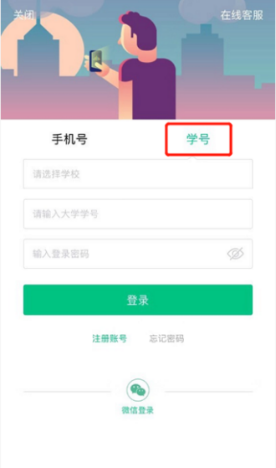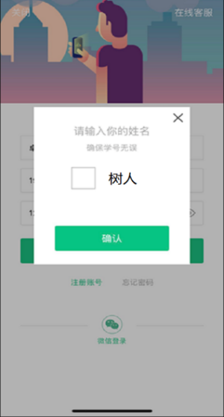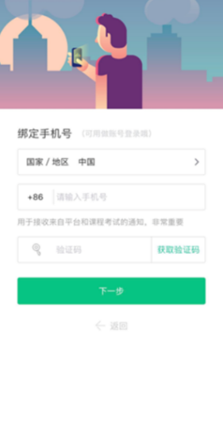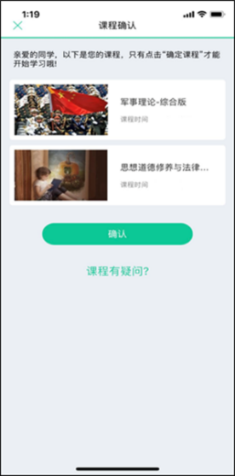

- 如何学习，如何查看课程信息？
网页端：运行周期中的课程会显示在共享课中的【进行中】，课程图片左侧包含我的进度。
学习进度=（看完的视频数+做完的章测试数）/（总的视频数+总的章测试数）。
点击课程卡片即可进入课程学习页面观看课程视频。
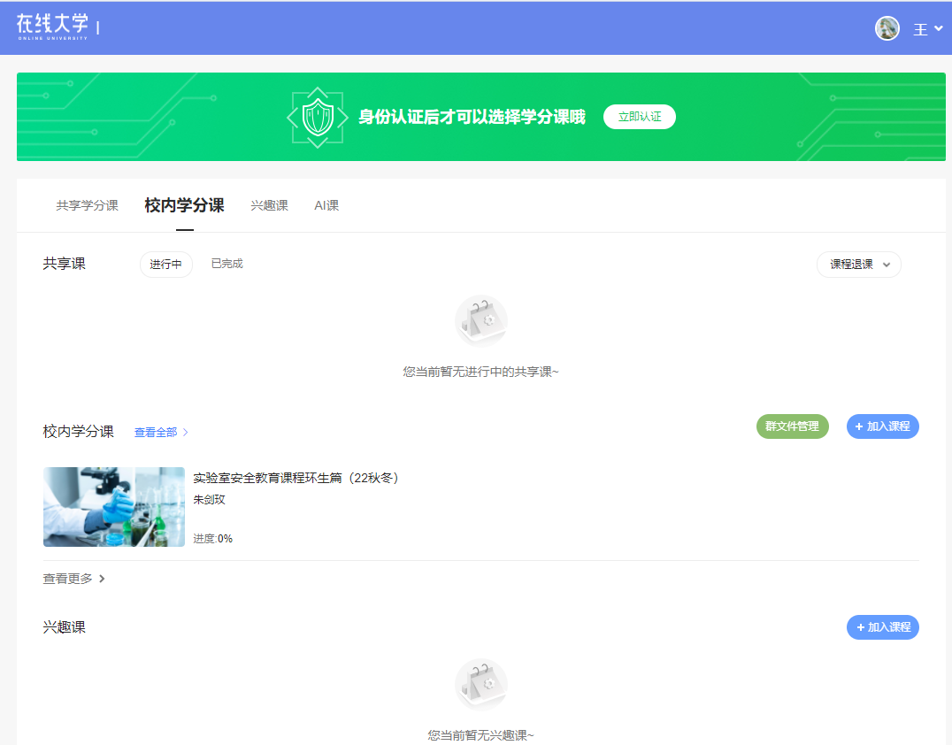

知到APP端：在【学习】模块的【最近学习】中可查看到本学期已经导入并确认的课程。
课程卡片包含当前进度、【作业考试】入口、【成绩分析】入口。点击卡片可以进入视频学习页面。
当前进度=（看完的视频数+做完的章测试数）/（总的视频数+总的章测试数）。
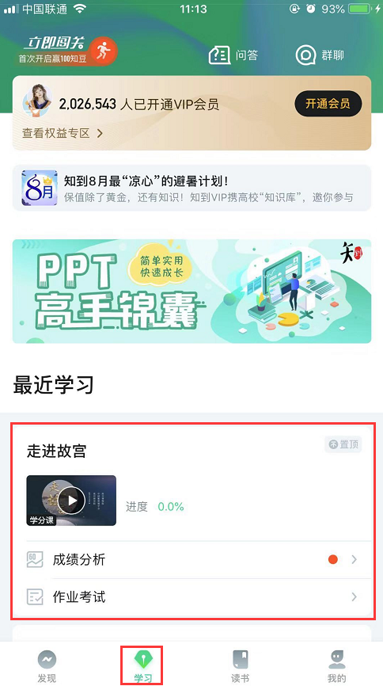
- 成绩构成（请以个人成绩分析界面的各项成绩构成比例为准）
点击【学习】模块的【成绩分析】入口，可查看该门课的当前成绩、学习时间、考试时间、成绩规则。
注：期末考试开始前，需观看完全部课程视频并完成所有章测试。
- 平时成绩：平时成绩由视频学习成绩构成。
- 章节测试：请学生务必在线按时完时每个章节的作业和测试，将作为成绩的重要组成部分。
PS：在学习周期内，若对章测试分数不满意，可申请重做。每章的重做机会各有3次，以最后一次做题的分数为准。
3、期末考试：请学生务必在线在规定时间里参加期末考试。（考试一旦点击进入就要做题，不要抱着“试一试、看一看”的心理打开试卷，系统会自动提交
试卷，请认真严肃对待，否则造成的后果自己负责。）
- 温馨提示
1、智慧树平台会检测学生的学习行为，若发现学生视频观看或见面课观看数据
异常、章测试或考试答题数据异常，则直接通报学校实验教学中心，由实验教学中心决定是否视作作弊行为进行处理。
2、视频学习如有拖动或跳着点击观看，平台将不会记录此次学习，学习无用；不允许多个端口同时播放视频，如若发生，平台也不会记录此次学习，学习无用；请认真按照要求一点一点学习。
3、学习分数是时刻会发生改变的，要求持续性的学习，请时刻关注成绩分析里面的分数以及平时分的分数（电脑端和APP端都是在成绩分析里面）。
4、在学习过程中遇到任何问题，学生可咨询在线人工客服，APP端左上角语音标志就是，进入输入“转人工”三字就可以转接人工客服。
注：解决问题找人工在线客服，不要一直跟机器人聊天。

